Practicum: Wat doet speeksel?

In je mond komt het eten voor het eerst met een vertering sap in aanraking. Dat vertering sap is speeksel. Het wordt gemaakt door 3 paar speekselklieren, die in totaal per dag wel anderhalve liter speeksel produceren. Speeksel maakt het voedsel vochtig en smeuïg, waardoor het gemakkelijker doorgeslikt kan worden. Bovendien bevat speeksel een enzym, die het zetmeel omzet in suiker. Dat enzym heet amylase.

Je gaan nu een proef doen om de werking van amylase te demonstreren.
Daarbij gebruik je twee indicatoren:
- 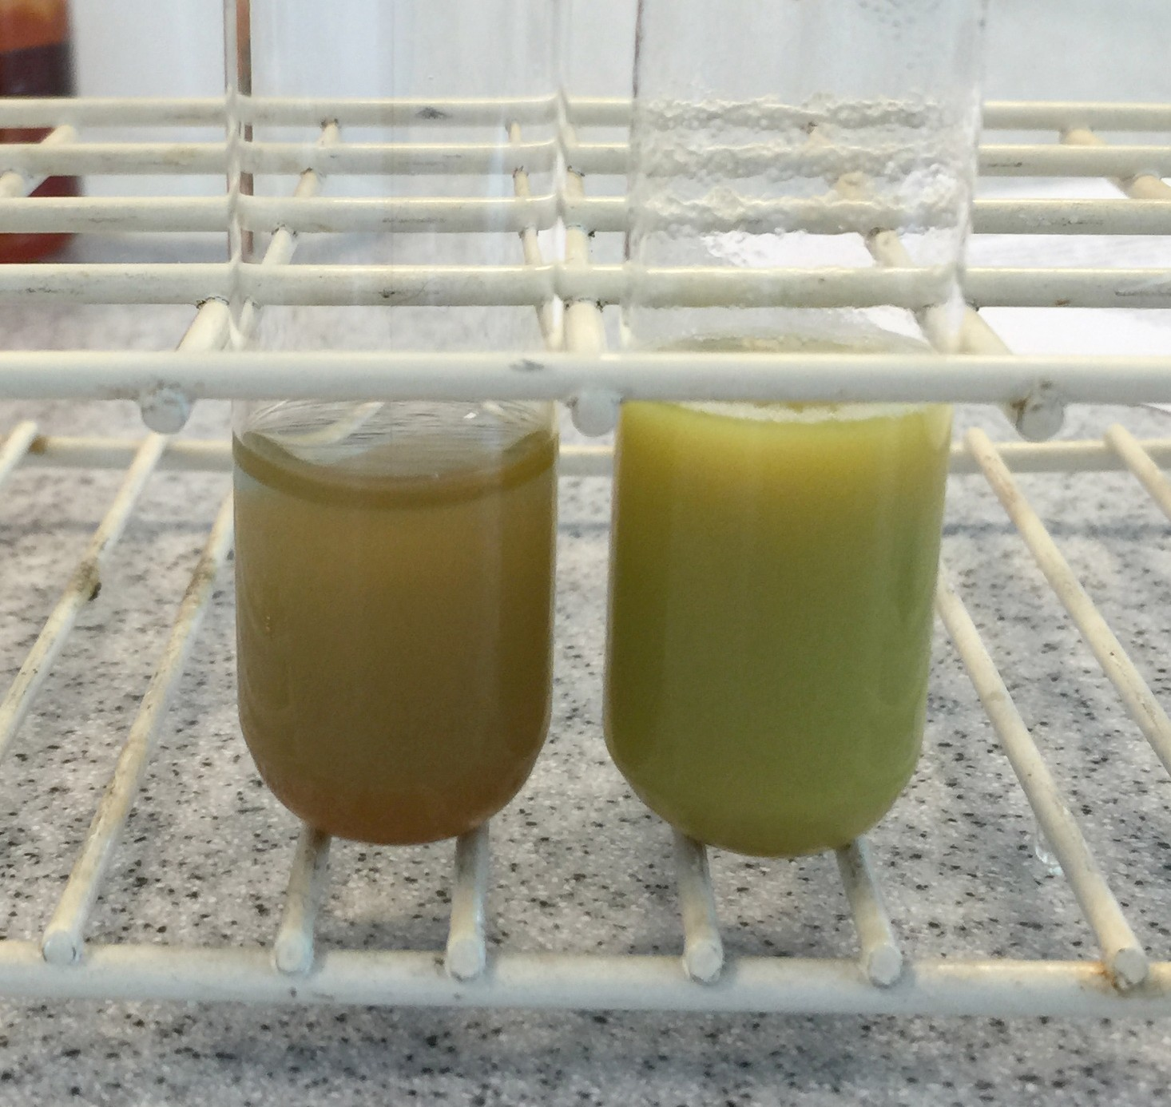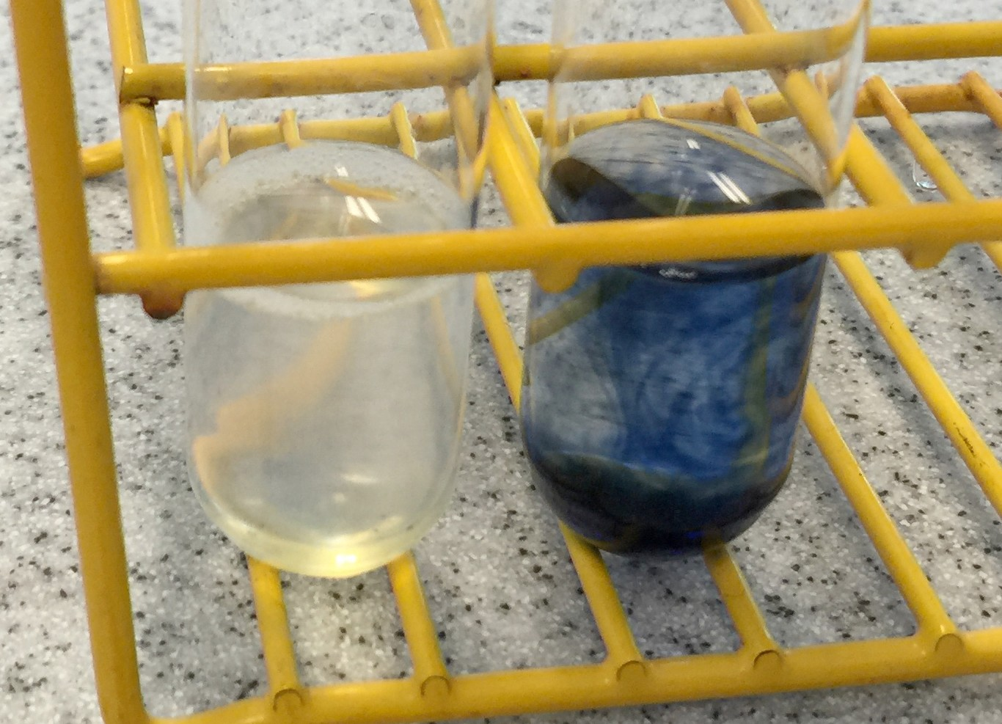Joodoplossing: een joodoplossing is licht geel. Wanneer het in contact komt met zetmeel kleurt het donkerblauw / paars.

- Fehling reagens: Fehling reagens is licht blauw. Wanneer het in contact komt met glucose kleurt het oranje of groen.

Voor de proef neem je vier buizen met zetmeel-oplossing.
- Schrijf met een stift op de buizen een nummer.
- Zorg dat je je buizen later terug kunt vinden
- Schrijf bijvoorbeeld de voorletters van jullie namen op de buizen.
- Aan buis 1 en 2 voeg je speeksel toe door vier keer in de buis te spugen.
- Aan buis 3 en 4 voeg je dezelfde hoeveelheid water toe. Dan wacht je 10 minuten.

In de tussentijd vul je de tabel in met wat jij denkt dat de uitkomst zal zijn (hypothese). Vul met een + of een – in of er zetmeel of suiker aanwezig is.

Na 10 minuten controleer je buis 1 en 3 met 2 druppels jodium om te kijken of er nog zetmeel aanwezig is.
Daarna controleer je buis 2 en 4 met vijf druppels Fehling A en vijf druppels Fehling B om te kijken of er glucose is gevormd.
Zet deze buizen in een bekerglas met warm water.
Let op de snelheid van verkleuren.
Hoe sneller de buis verkleurt, des te meer suiker er in de buis zit.

Vul in het onderstaande schema met een + of een – in of er zetmeel aanwezig is. Vul bij de snels verkleurende buis een + in en bij de laatst verkleurende een -.

 | Buis 1: zetmeel +  amylase | Buis 2: zetmeel +  amylase | Buis 3: zetmeel +  water | Buis 4: zetmeel +  water
Jodium hypothese
Jodium resultaat
Fehling hypothese
Fehling resultaat

Vul nu je conclusie in
Conclusie:

